PROYEK PERANGKAT LUNAK



Disusun Oleh :

Raditya Kurnia Rachman

A11.2019.12071

A11.4606

Program Studi Teknik Informatika

Fakultas Ilmu Komputer

Universitas Dian Nuswantoro

Semarang

1. Spiral Mode

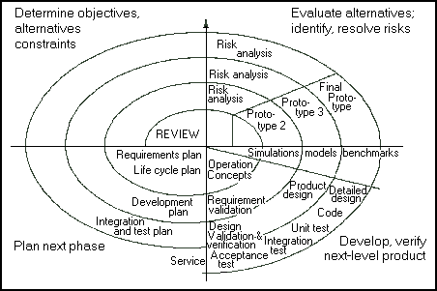

Model spiral diperkenalkan pertama kali oleh Barry Boehm pada makalahnya yang berjudul Spiral Model of Software Development and Enhancement. Barry Boehm menjelaskan bahawa model spiral merupakan model yang sangat berguna untuk melakukan pembangunan proyek-proyek besar dan prosesnya dilakukan dengan memperhatikan resiko proyek sehingga pada akhirnya akan menghasilkan model proses yang tepat sesuai kebutuhan pengguna.

Model Spiral adalah salah satu metode yang dapat digunakan dalam pengembangan perangkat lunak. Model spiral merupakan penggabungan dari model prototyping dan model waterfall. Model prototyping yang fokus pada penyajian atau presentasi kepada user dengan format input dan output kemudian perangkat lunak akan dievaluasi. Model waterfall yang fokus kepada proses pengembangan perangkat lunak yang sistematis atau berurutan. Model spiral menekankan pada Analisa resiko setiap tahapannya.

Fungsi model spiral adalah untuk melakukan perubahan, penambahan dan pengembangan perangkat lunak dengan memaksimalkan aspek kecepatan dan ketepatan berdasarkan keinginan dan kebutuhan penggunanya.

**Tahapan dalam Spiral Model**

Dalam penerapan Model Spiral, terdapat lima tahapan untuk merealisasikan penggunaannya, yaitu sebagai berikut:

1. Tahap Liason

Tahap ini berhubungan dengan komunikasi antara pihak-pihak yang terlibat dalam pengembangan softaware (seperti: system analyst) dengan pelanggan (user). Tujuannya adalah memperbaiki dan mengembangan software sesuai kebutuhan dan keinginan hingga memuaskan pelanggan.

1. Tahap planning

Tahap perencanaan meliputi estimasi biaya yang digunakan, batas waktu, pengaturan jadwal, identifikasi lingkungan kerja, sumber-sumber informasi untuk melakukan iterasi (Teknik perulangan). Hasil dari tahapan ini adalah dokumen spesifikasi kebutuhan sistem dan bisnis.

1. Tahap analisis risiko

Tahap analisis reisiki berfungsi untuk mengidentifikasi resiko yang berpotensi akan terjadi dan menghasilkan solusi alternatif secara teknis dan manajemen saat strategi mitigasi (upaya untuk mengurangi resiko bencana) direncanakan dan diselesaikan.

1. Tahapan rekayasa (engineering)

Pada tahap rekayasa, beberapa kegiatan ini yang akan dilakukan, yaitu:

* Menguji, coding dan mengembangkan software
* Menginstal software
* Membuat prototype
* Mendesain dokumen
* Meringkas suatu pengujian software
* Membuat laporan atas kekurangan dari software agar segera diperbaiki

1. Tahap evaluasi

Pada tahap evaluasi, system analyst membutuhkan masukan dan tanggapan dari para user dalam mengevaluasi perangkat/produk yang diuji dan memastikan bahwa produk dibutuhkan sesuai ketentuan yang telah dibicarakan diawal dengan user. System analyst memastikan pelanggan puas dengan produk yang akan dihasilkan untuk menjawab persoalan bisnis mereka. Selain itu, system analyst harus tetap memantau resiko yang akan terjadi seperti faktor-faktor yang dapat menyebabkan cost overrun (pembengkakan biaya).

**Kelebihan dalam menggunakan model spiral :**

1. Pembangunan dan perubahan perangkat lunak yang terjadi dapat diselesaikan secara sistematis
2. Mudah dalam mengestimasi biaya karena proses pembuatan prototype yang jelas dan terencana dalam tahapan yang sistematis
3. Manajemen dan analisa risiko yang lebih cepat dan mudah
4. Mudah dalam melakukan perubahan kebutuhan dan dokumentasi
5. Produksi software bisa terjadi lebih cepat

**Kekurangan dalam menggunakan model spiral :**

1. Tidak cocok dan sulit diimplementasikan dalam projek kecil
2. Memakan waktu yang cukup lama
3. Membutuhkan best practice atau pengalaman sebelumnya karena proses yang sangat kompleks
4. Resiko dalam tahap planning cukup besar. Misalnya terjadi perbedaan dalam jadwal pengembangan dan anggaran belanja.
5. Metode Agile

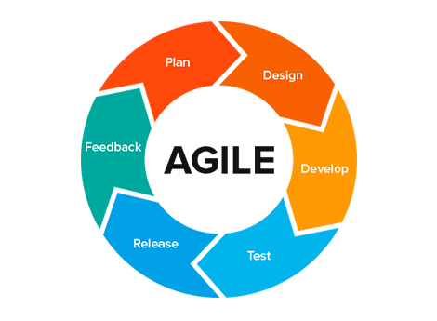

Agile adalah sekumpulan metode pengembangan software yang dilakukan secara bertahap dan berulang (iterasi).

Agile development sering disebut sebagai framework karena di dalamnya memang terdapat berbagai metode yang bisa digunakan sesuai kebutuhan. Kami akan bahas lebih lanjut di bawah.

Setiap iterasi pada Agile juga berbeda-beda durasinya, tergantung project yang Anda kerjakan dan metode yang digunakan. Namun, umumnya iterasi berjalan antara satu sampai empat minggu.

Iterasi pada Agile fokus pada upaya pengembangan software yang cepat sesuai  perubahan kebutuhan konsumen dengan melibatkan semua tim.

Contohnya, Anda sedang mengembangkan aplikasi peta. Lalu, tiba-tiba terjadi pandemi yang memunculkan kebutuhan baru di masyarakat tentang update informasi sebaran virus. Nah, dengan metode Agile, Anda bisa beradaptasi dengan menambahkan fitur peta sebaran pandemi di iterasi selanjutnya.

Dengan kata lain, Anda bisa langsung mengambil keputusan perubahan software sesuai kondisi pasar sebelum software benar-benar selesai.

Hasilnya, pengembangan software Anda akan lebih fleksibel dan efisien. Plus, software Anda akan *up-to-date* karena selalu menyesuaikan dengan kondisi pasar di setiap iterasinya.

**Tujuan Metode Agile**

1. **High-value and working App system**— Software yang diciptakan berfungsi baik, nilai jualnya tinggi, dan biaya pembuatannya rendah.
2. **Iterative, incremental, evolutionary**— Pengembangan software terbuka dengan perubahan di mana tim mampu bekerja dengan singkat dalam menambah fitur sesuai kebutuhan konsumen.
3. **Cost control & value-driven development**— Software dikembangkan dengan sesuai kebutuhan pengguna dengan waktu dan biaya pengembangan yang dikontrol.
4. **High-quality production**— Kualitas software bisa terjaga dengan melakukan tes menyeluruh di setiap iterasinya.
5. **Flexible & risk management**— Proses pengembangan software disiapkan untuk menghadapi perubahan berbekal kemampuan adaptasi yang baik. Jadi, dapat meminimalisir kegagalan.
6. **Collaboration**— Kolaborasi tim lebih maksimal karena rutin bertemu untuk membahas perkembangan project.
7. **Self-organizing, self-managing teams**— Tim bisa mengatur dirinya sendiri dengan *support*dari pimpinan sehingga tercipta tim yang solid.

Kelebihan dan Kekurangan Metode Agile

Kekurangan :

* 1. Produk Akhir yang Kurang Jelas

Agile tidak membutuhkan banyak perencanaan, sehingga tim Anda akan kesulitan menentukan bentuk akhir software-nya. Apalagi, fitur baru juga selalu ditambahkan dan membuat software Anda semakin kompleks. Efeknya, selama kebutuhan konsumen berubah-ubah, Anda juga akan semakin sulit menentukan bentuk akhirnya.

* 1. Bergantung Pada Komitmen Tinggi Tim

Agile mengharuskan semua pihak untuk selalu berinteraksi secara rutin agar software sesuai kebutuhan konsumen. Mulai dari memberikan feedback, menerapkan perubahan, melakukan test, dan sebagainya. Ini tentu saja membutuhkan komitmen tinggi dari setiap individu, sehingga akan menguras banyak energi dan waktu Anda.

* 1. Dokumentasi yang Kurang Lengkap

Dalam agile, dokumentasi dibuat dalam waktu yang singkat sehingga berujung pada hasil yang kurang lengkap. Artinya, saat ada anggota baru di tim, ia akan kesulitan memahami berbagai hal tentang project yang berjalan. Efeknya, akan timbul miskomunikasi yang bisa memperlambat project Anda.

Kelebihan :

1. Kualitas Software Lebih Baik

Dengan Agile Methodology, Anda bisa dengan cepat menerapkan setiap feedback dari konsumen di iterasi selanjutnya. Baik itu tentang penambahan fitur atau memperbaiki [bug](https://www.niagahoster.co.id/blog/apa-itu-bug/). Alhasil, kualitas software Anda akan membaik karena lebih sesuai dengan keinginan konsumen.

1. Konsumen Puas dan Lbeih Dihargai

Software dengan kualitas yang baik akan disukai konsumen. Apalagi kalau fitur software di dalamnya sesuai dengan keinginan konsumen berkat feedback yang diberikan. Dengan begitu, mereka akan merasa lebih dihargai sebagai konsumen.

1. Fleksibilitas Tinggi

Metode Agile memungkinkan Anda melakukan perubahan rutin sesuai feedback konsumen pada software yang dikerjakan. Bila ada banyak feedback, Anda bisa memilih akan melakukan perubahan apa di setiap iterasinya. Jadi, Anda tidak harus saklek mengikuti sebuah rencana dari awal sampai akhir.

1. Software Cepat Selesai

Metode Agile berfokus mengembangkan software yang benar-benar dibutuhkan konsumen. Jadi, software akan cepat selesai karena Anda tak menghabiskan waktu menambahkan banyak fitur yang belum tentu dibutuhkan konsumen.

1. Pengembangan yang Lebih Terprediksi

Setiap Agile methodology mempunyai iterasi rutin yang fokus pada pengembangan bertahap. Jadi, pengembangan software Anda akan lebih terprediksi, sehingga Anda bisa tahu berbagai pengeluaran dengan baik. Efeknya, risiko bisnis akan berkurang.

1. Metode Pengembangan RAD (Rapid Application Development)

Metode pengembangan perangkat lunak RAD (Rapid Application Development) adalah sebuah proses pengembangan perangkat lunak yang menekankan siklus pengembangan dengan waktu yang singkat. Definisi lain menyatakan bahwa metode pengembangan perangkat lunak RAD adalah metode yang menggunakan pendekatan beorientasi objek untuk pengembangan sistem yang meliputi pengembangan perangkat dan perangkat lunak.

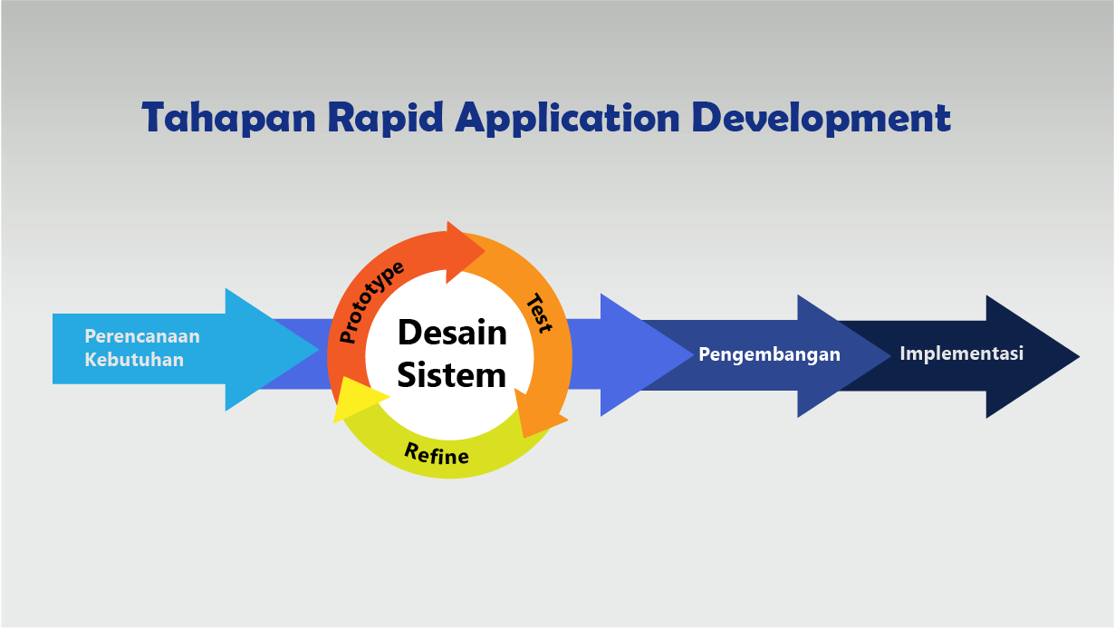

4 Tahapan yang harus dilakukan saat menggunakan Metode RAD ini yaitu :

* Perencanaa Kebutuhan

Tahapan ini merupakan tahap awal dalam suatu pengembangan sistem, dimana pada tahap ini dilakukan identifikasi masalah dan pengumpulan data yang diperoleh dari pengguna atau stakeholder pengguna yang bertujuan untuk mengidentifikasi maksud akhir atau tujuan dari sistem dan kebutuhan informasi yang diinginkan. Pada tahap ini keterlibatan kedua belah sangatlah penting dalam mengidentifikasi kebutuhan untuk pengembangan suatu sistem.

* Desain Sistem

Di dalam tahap desain sistem, keaktifan pengguna yang terlibat sangatlah penting untuk mencapai tujuan karena pada tahapan ini dilakukan proses desain dan proses perbaikan desain secara berulang-ulang apabila masih terdapat ketidaksesuaian desain terhadap kebutuhan pengguna yang telah diidentifikasi pada tahapan sebelumnya. Luaran dari tahapan ini adalah spesifikasi software yang meliputi organisasi di dalam sistem secara umum, struktur data, dan lain-lain.

* **Proses pengembangan dan pengumpulan feedback.**

Pada tahap ini desain sistem yang telah dibuat dan disepakati, diubah ke dalam bentuk aplikasi versi beta sampai dengan versi final. Pada tahapan ini juga programmer harus terus-menerus melakukan kegiatan pengembangan dan integerasi dengan bagian-bagian lainnya sambal terus mempertimbangkan feedback dari pengguna atau klien. Jika proses berjalan lancar maka dapat berlanjut ke tahapan berikutnya, sedangkan jika aplikasi yang dikembangkan belum menjawab kebutuhan, programmer akan kembali ke tahapan desain sistem.

* **Implementasi atau penyelesaian produk.**

Tahapan ini merupakan tahapan dimana programmer menerapkan desain dari suatu sistem yang telah disetujui pada tahapan sebelumnya. Sebelum sistem diterapkan, terlebih dahulu dilakukan proses pengujian terhadap program untuk mendeteksi kesalahan yang ada pada sistem yang dikembangkan. Pada tahap ini biasa memberikan tanggapan akan sistem yang sudah dibuat dan mendapat persetujuan mengenai sistem tersebut.

Kelebihan dan Kekurangan dari Metode RAD :

Kelebihan :

* Dapat menggunakan kembali komponen yang ada (*reusable object*) sebelumnya sehingga tidak perlu membuat dari awal lagi.
* Integrasi proses yang lebih cepat dan efektif.
* Penyesuaian kebutuhan dan keinginan user menjadi lebih mudah.
* Memperkecil kemungkinan kesalahan atau error.

Kekurangan :

* Memerlukan kolaborasi tim yang kuat dan memadai.
* Memerlukan komitmen yang kuat antara pengembang dan stakeholder.
* Hanya cocok diterapkan untuk proyek kecil dan memiliki waktu pengerjaan yang singkat.
* Hanya cocok digunakan untuk mengembangkan aplikasi yang memiliki fokus pada suatu fitur untuk dijadikan modular terpisah.